Les 122
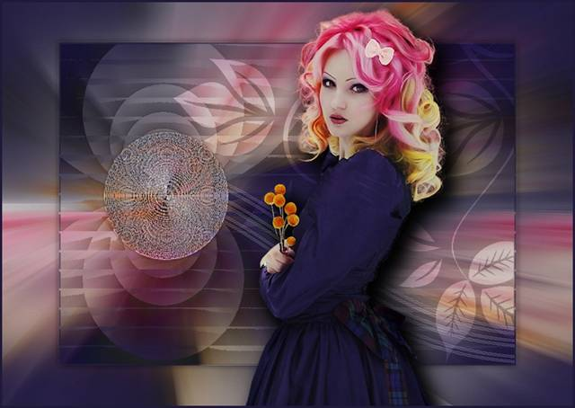
Benodigdheden
Filter
<I.C.Net Software> ---Filter Unlimited 2.0---Filter Factory Gallery Q.
<I.C.Net Software> ---Filter Unlimited 2.0---Toadies---Rasterline.
Eye candy 5 Impact---Perspective Shadow.
Materiaal Hier
Tube---In map---Eigen keuze
Selectie---In map---Selectie.
Tube
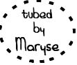
Kleuren: Voorgrondkleur #e3ddd8---Achtergrondkleur #1f1a3a
Verloop lineair 45-1.
1.
Bestand---Nieuw
Open een nieuwe afbeelding breedte 800 pixels hoogte 550 pixels.

2.
Selecties---Alles selecteren.

3.
Open tube---MR_Rainbow Hair
Pak je selectiegereedschap---Rechthoek.
Trek een selectie om het rondje linksboven.
Klik op delete op je toetsenbord.
Selecties---Niets selecteren.

4.
Bewerken---Kopiëren.
Bewerken---Plakken in selectie op je werkvel.

5.
Selecties---Niets selecteren.

6.
Effecten---Afbeeldingseffecten---Naadloze herhaling.
Hoek---Bidirectioneel---0-0-x-100.
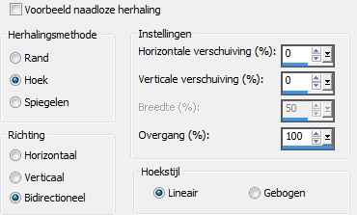
7.
Aanpassen---Vervagen---Radiaal vervagen---zoomen 55-x—min 50-0-0.
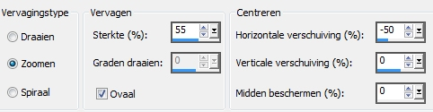
8.
Lagen---Nieuwe rasterlaag.
Vul met je verloop.
9.
Lagen---Schikken---Achteraan.
10.
Lagen---Samenvoegen---Zichtbaar samenvoegen.

11.
Effecten---Randeffecten---Accentueren.

12.
Lagen---Dupliceren.
13.
Effecten---Insteekfilter
<I.C.Net Software> ---Filter Unlimited 2.0.
Filter Factory Gallery Q---Gravity Blossom
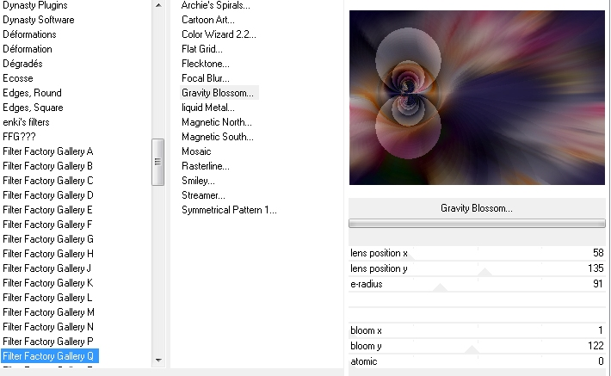
14.
Afbeelding---Formaat wijzigen---80%.
Formaat van alle lagen wijzigen niet aangevinkt.
15.
Selecties---Alles selecteren
Selecties--- Zwevend
Selecties---Niet zwevend.
16.
Lagen---Nieuwe rasterlaag.
Vul met Achtergrondkleur.

17.
Selecties---Wijzigen---Inkrimpen-2
Klik op delete op je toetsenbord.
18.
Selecties---Niets selecteren.
19.
Lagen---Samenvoegen---Omlaag samenvoegen..
20.
Lagen---Dupliceren.
Zet de tweede laag in je lagenpalet even op slot.
21.
Actief---Bovenste laag---Effecten---Insteekfilter
<I.C.Net Software> ---Filter Unlimited 2.0.
Toadies---Rasterline.
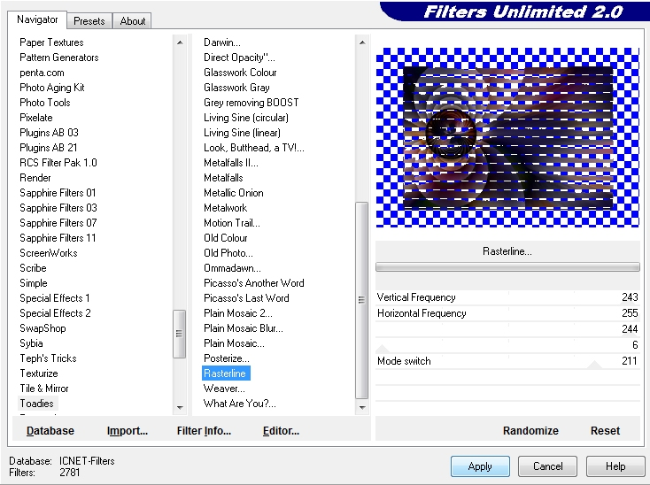
22.
Lagen---Eigenschappen---Dekking op 50.
23.
Lagen---Nieuwe rasterlaag
Selecties---Selectie laden/opslaan---Selectie laden vanaf schijf
claire_baby_feuilles.
Vul met je lichte voorgrondkleur.
24.
Lagen---Eigenschappen
Dekking op 80
Modus overlay.
25.
Selecties---Niets selecteren.
26.
Open---slinger-122
Bewerken---Kopiëren.
Bewerken---Plakken als nieuwe laag op je werkvel.
Plaats rechts onder.
Zie voorbeeld.
27.
Lagen---Eigenschappen
Dekking op 30
Modus---Luminantie-oud.

28.
Open---sierbal-122
Bewerken---Kopiëren.
Bewerken---Plakken als nieuwe laag op je werkvel.
Verplaatsen---Zie mijn afbeelding
29.
Lagen---Eigenschappen
Dekking 75
Luminantie-oud.
30.
Maak in je rasterlaag de laag actief die op slot staat.
Maak deze laag weer zichtbaar.

31.
Effecten---3D -effecten
Slagschaduw 0---0---45---12---kleur zwart.

32.
Open tube---MR_Rainbow Hair.
Bewerken---Kopieëren.
Bovenste laag actief maken.
Bewerken---Plakken als nieuwe laag op je werkvel.
33.
Afbeelding---Formaat wijzigen---1x 80 en 1x 85 %.
Formaat van alle lagen wijzigen niet aangevinkt.
34.
Verplaats de tube een klein stukje naar rechts.

35.
Effecten---Insteekfilter
Eye candy 5 Impact---Perspective Shadow.
Settings---Voorinstelling---Drop Shadow, Blurry.
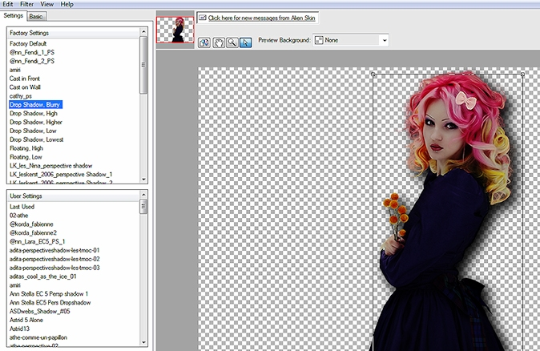
36.
Afbeelding---Randen toevoegen---3 pixels met je achtergrondkleur.

37.
Lagen---Nieuwe rasterlaag
Plaats je watermerk

39.
Lagen---Samenvoegen---Alle lagen samenvoegen.
Opslaan als JPG.
Veel plezier met de les.

